## Проверка за отлична оценка

Първата задача от тази тема е да се напише **конзолна програма**, която **чете оценка** (реално число), въведена от потребителя и отпечатва "Excellent!**",** ако оценката е **5.50** или по-висока.

### Примерен вход и изход

|  |  |  |  |  |  |  |  |  |  |  |
| --- | --- | --- | --- | --- | --- | --- | --- | --- | --- | --- |
| **вход** | **изход** |  | **вход** | **изход** |  | **вход** | **изход** |  | **вход** | **изход** |
| 6 | Excellent! | 5 | *(няма изход)* | 5.50 | Excellent! | 5.49 | *(няма изход)* |

### Насоки:

1. Създайте Python файл с подходящо име, например **grade**. Създайте една променлива, в която да запазите **реално** **число** – оценката, което ще прочетете от конзолата:



1. Направете проверка за стойността на оценката. Ако тя е по-голяма или равна на 5.50 отпечатайте изхода по условие:

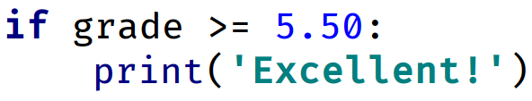

1. Стартирайте програмата с **Ctrl + Shift + F10** и я **тествайте** с различни входни стойности:

|  |  |
| --- | --- |
|  |  |